Plataforma-de-viajes-compartidos-similar-uber-
Solución tecnológica de transporte urbano diseñada para optimizar la movilidad mediante la conexión instantánea entre pasajeros y conductores, integrando un modelo de viajes compartidos (carpooling) que reduce costos de traslado, minimiza la huella de carbono y maximiza la rentabilidad operativa. La plataforma ofrece una experiencia de usuario fluida, segura y adaptable a las exigencias del mercado actual.
- Matching dinámico entre conductores y pasajeros: Implementación de un sistema de geolocalización en tiempo real que conecta de forma automática a los usuarios con los conductores más cercanos y calificados.
- Sistema de tarificación dinámica: Algoritmo financiero de precios adaptable que calcula el costo del viaje en función de variables clave como la distancia, duración del trayecto, condiciones del tráfico y volumen puntual de demanda.
- Gestión de pagos y propinas: Pasarela de pagos multicanal e interactiva que ofrece libertad total de elección al usuario mediante pagos en efectivo, transferencias bancarias directas y plataformas electrónicas. El sistema incluye un módulo integrado de incentivos y propinas opcionales que permite al usuario recompensar la excelencia en el servicio, impulsando la calidad del servicio del conductor.
- Sistema de seguridad y emergencias: Arquitectura de seguridad integral que abarca la verificación previa de conductores y vehículos, trazabilidad completa de cada recorrido e historial encriptado de viajes. Incluye un panel transparente de identificación del servicio para el usuario y un protocolo de asistencia inmediata mediante un botón de pánico / emergencia conectado para responder ante cualquier eventualidad.

Objetivo general
Desarrollar una plataforma web de viajes compartidos que permita conectar pasajeros y conductores de manera rápida y segura, facilitando la solicitud y asignación de viajes, el cálculo de tarifas, los pagos y la posibilidad de compartir recorridos entre usuarios con rutas similares.

Objetivos específicos
- Desarrollar un sistema de matching dinámico que permita relacionar a los pasajeros con conductores disponibles, teniendo en cuenta la ubicación y la cercanía entre ambos.
- Implementar un sistema de tarifas dinámicas que permita calcular el costo de los viajes de acuerdo con factores como la distancia, el tiempo del recorrido y la disponibilidad de conductores.
- Diseñar un sistema para la gestión de pagos y propinas, permitiendo que los usuarios puedan seleccionar diferentes métodos de pago y agregar una propina al finalizar el viaje.
- Implementar funciones de seguridad y atención de emergencias que permitan mostrar la información del conductor y del vehículo, además de brindar opciones de ayuda durante el viaje.

2. Implementación del patrón Singleton
2.1 ¿Para qué me está sirviendo Singleton en RideShare?
En el proyecto, el Singleton sirve principalmente para administrar de forma centralizada la conexión a la base de datos. cada módulo podría crear su propia conexión directamente.
Con Singleton tienes un único mecanismo controlado para obtenerla.
2.1.1. Centralización
Toda la configuración de la base de datos está en un solo lugar:
conexion.php
2.1.2 Mejor mantenimiento
Si cambias:
- Servidor.
- Usuario.
- Contraseña.
- Base de datos.
Lo haces desde la clase Conexion.

2.1.3. Mayor organización
Los demás archivos no necesitan saber cómo se crea la conexión internamente.
Simplemente solicitan la instancia:
Conexion::obtenerInstancia();
2.1.4. Control de la instancia
El constructor privado evita crear objetos Conexion indiscriminadamente.

2.2 UML CON SINGLETON

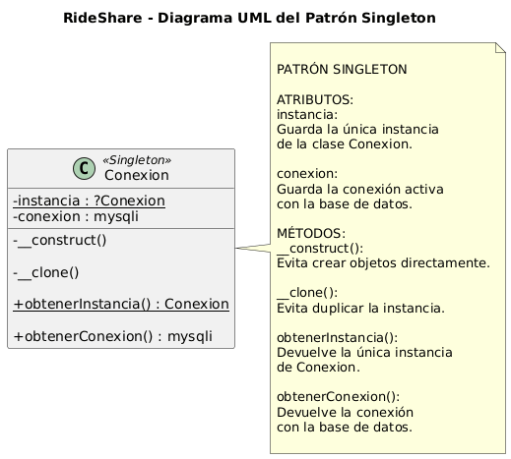

El diagrama UML representa la clase Conexión, en la cual se aplica el patrón Singleton. Este patrón se utiliza para garantizar que durante la ejecución del sistema solo exista una única instancia de la clase, evitando que se creen varias conexiones a la base de datos al mismo tiempo.
La clase tiene dos atributos principales: instancia, que almacena la única instancia de Conexión, y conexion, que guarda la conexión activa con la base de datos mediante MySQLi. El método __construct() es privado para impedir que la clase pueda ser creada directamente desde otras partes del programa.
El método obtenerInstancia() permite obtener la única instancia de la clase y, si todavía no existe, se encarga de crearla. Por otro lado, obtenerConexion() devuelve la conexión activa a la base de datos para poder utilizarla desde las diferentes partes del sistema.

2.3 Código donde se está aplicando el patrón Singleton
En el proyecto, el Singleton está aplicado en el archivo:
conexion.php
El código es este:
<?php
class Conexion {
private static ?Conexion $instancia = null;

private mysqli $conexion;
private function __construct() {
$this->conexion = new mysqli(
'localhost',
'root',
'',
'rideshare'
);
if ($this->conexion->connect_error) {
die(
'Error de conexión con la base de datos: '
. $this->conexion->connect_error
);
}
$this->conexion->set_charset('utf8mb4');
}
private function __clone() {}
public static function obtenerInstancia(): Conexion {
if (self::$instancia === null) {
self::$instancia = new self();
}
return self::$instancia;
}
public function obtenerConexion(): mysqli {
return $this->conexion;
}
}

$conexion = Conexion::obtenerInstancia()
->obtenerConexion();
2.3.1 Explicación del código Singleton
Clase Conexion
class Conexion {
Se creó una clase llamada Conexion.
La responsabilidad de esta clase es manejar la comunicación entre la aplicación RideShare y la base de datos MySQL.
En lugar de crear conexiones directamente en cada archivo, la conexión queda centralizada dentro de esta clase.
La única instancia
private static ?Conexion $instancia = null;
Esta es una de las partes más importantes del patrón Singleton.
La variable $instancia guarda el único objeto de tipo Conexion.
Inicialmente tiene el valor:
null
Esto significa que todavía no se ha creado ninguna instancia.
Cuando un archivo solicita la conexión por primera vez, el sistema crea el objeto.
Después de eso, las siguientes solicitudes reutilizan la misma instancia.

Constructor privado
private function __construct()
El constructor se declaró como private.
Esto evita que desde cualquier parte del proyecto se pueda hacer:
new Conexion();
Es decir, nadie puede crear libremente objetos de esta clase.
Esto es fundamental en Singleton, porque el objetivo es controlar la creación de la instancia.
La conexión con MySQL se crea internamente:
$this->conexion = new mysqli(
'localhost',
'root',
'',
'rideshare'
);
Método __clone()
private function __clone() {}
Este método evita que el objeto sea duplicado mediante clonación.
Sin esta protección, alguien podría intentar crear otra instancia utilizando:
clone $conexion;
Por eso, también se restringe esta posibilidad.

Método obtenerInstancia()
Esta es la parte central del Singleton:
public static function obtenerInstancia(): Conexion {
if (self::$instancia === null) {
self::$instancia = new self();
}
return self::$instancia;
}
Obtener la conexión
Finalmente:
public function obtenerConexion(): mysqli {
return $this->conexion;
}
Este método devuelve el objeto mysqli para poder hacer consultas.
Y la aplicación lo utiliza así:
$conexion = Conexion::obtenerInstancia()
->obtenerConexion();

3. Implementación del patrón Factory Method
3.1 ¿Para qué me sirve Factory Method en proyecto?
En mi proyecto, el patrón Factory Method me sirve principalmente para organizar la forma en que se crean los diferentes tipos de usuarios dentro de la aplicación.
Actualmente, el sistema maneja dos tipos de usuarios: pasajeros y conductores. Aunque ambos son usuarios del sistema, cada uno tiene información diferente. Por ejemplo, un pasajero no necesita registrar datos de un vehículo, mientras que un conductor sí puede tener información como el tipo de vehículo y la placa.
Por esta razón, se aplicó Factory Method para separar la creación de cada tipo de usuario. De esta manera, PasajeroFactory se encarga de crear los objetos de tipo Pasajero, mientras que ConductorFactory se encarga de crear los objetos de tipo Conductor.
Esto ayuda a que la lógica de creación no quede toda mezclada en el proceso de registro. Además, hace que el código sea más ordenado y fácil de entender.
Otra ventaja para el proyecto es que, si más adelante se necesita agregar otro tipo de usuario, se puede crear una nueva clase y su respectiva Factory sin tener que cambiar toda la estructura que ya está funcionando.
3.2 UML FACTOTY METHOD
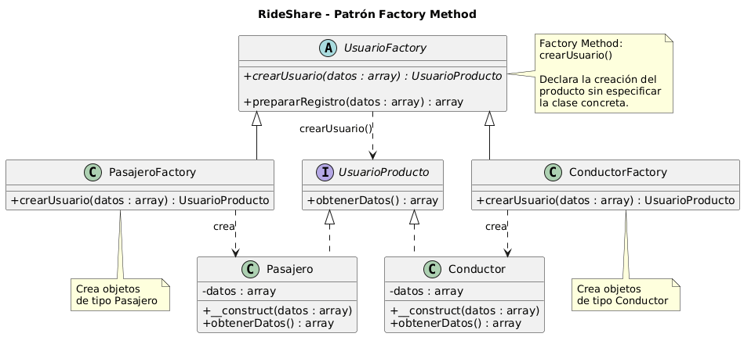

El diagrama representa la aplicación del patrón Factory Method en el proyecto RideShare. Este patrón permite crear diferentes tipos de usuarios sin que el programa tenga que indicar directamente qué clase concreta debe utilizar.
La clase UsuarioFactory funciona como la fábrica principal y define el método crearUsuario(), que se encarga de establecer cómo se debe crear un usuario. A partir de esta clase se encuentran PasajeroFactory y ConductorFactory, que son las fábricas encargadas de crear específicamente objetos de tipo Pasajero o Conductor.
Por otro lado, UsuarioProducto es la interfaz que establece el método obtenerDatos() que deben implementar los diferentes tipos de usuario. Tanto Pasajero como Conductor cumplen con esta interfaz y almacenan sus datos en un arreglo.

3.3 Código donde se está aplicando el patrón Factory Method
En mi proyecto se aplica en la creación de los diferentes tipos de usuarios durante el proceso de registro.
La aplicación maneja principalmente dos tipos de perfiles: Pasajero y Conductor. Debido a que cada uno requiere una preparación diferente de sus datos, se utiliza el patrón Factory Method para delegar la creación del objeto correspondiente.
El patrón se encuentra implementado en la siguiente sección del código:
// 2. FACTORY METHOD
// Producto: define lo que todos los perfiles creados por la fábrica deben entregar.
interface UsuarioProducto {
public function obtenerDatos(): array;
}
// Productos concretos.
class Pasajero implements UsuarioProducto {
public function __construct(private array $datos) {
$this->datos['rol'] = 'pasajero';
$this->datos['tipo_vehiculo'] = null;
$this->datos['placa'] = null;
}
public function obtenerDatos(): array {
return $this->datos;
}
}
class Conductor implements UsuarioProducto {
public function __construct(private array $datos) {
$this->datos['rol'] = 'conductor';
}
public function obtenerDatos(): array {
return $this->datos;
}
}
// Creador: contiene la lógica común y delega la creación concreta.
abstract class UsuarioFactory {
// Este es el FACTORY METHOD.
abstract public function crearUsuario(array $datos): UsuarioProducto;
// Lógica de negocio común desacoplada de la clase concreta que se crea.
public function prepararRegistro(array $datos): array {
$usuario = $this->crearUsuario($datos);
return $usuario->obtenerDatos();
}
}
// Creadores concretos: cada uno decide qué producto crear.
class PasajeroFactory extends UsuarioFactory {
public function crearUsuario(array $datos): UsuarioProducto {
return new Pasajero($datos);
}
}
class ConductorFactory extends UsuarioFactory {
public function crearUsuario(array $datos): UsuarioProducto {
return new Conductor($datos);
}
}

3.3.1 Explicación del código Factory Method
El patrón Factory Method permite crear objetos sin que la clase principal tenga que conocer directamente cuál es la clase concreta que se va a utilizar.
Producto: UsuarioProducto
interface UsuarioProducto {
public function obtenerDatos(): array;
}
La interfaz UsuarioProducto representa el Producto dentro del patrón Factory Method.
Esta interfaz establece que todos los perfiles creados por las fábricas deben implementar el método obtenerDatos(). De esta manera, tanto el pasajero como el conductor pueden ser tratados mediante una misma abstracción.
Productos concretos: Pasajero y Conductor
La clase Pasajero representa uno de los productos concretos.
Cuando se crea un pasajero, el sistema asigna automáticamente el rol de pasajero y elimina la información relacionada con vehículos, ya que este tipo de usuario no necesita registrar una placa ni un tipo de vehículo.
class Pasajero implements UsuarioProducto
La clase Conductor representa el segundo producto concreto.
Cuando se crea un conductor, el sistema asigna automáticamente el rol correspondiente:
$this->datos['rol'] = 'conductor';
Ambas clases implementan la interfaz UsuarioProducto, por lo que cuentan con el método obtenerDatos() para devolver la información preparada.

Creador: UsuarioFactory
abstract class UsuarioFactory
La clase UsuarioFactory representa el Creador dentro del patrón Factory Method.
Dentro de esta clase se declara el método:
abstract public function crearUsuario(array $datos): UsuarioProducto;
Este es el método principal del patrón, ya que define la operación para crear un usuario, pero no especifica directamente si será un pasajero o un conductor.
La decisión queda delegada a las clases que heredan de UsuarioFactory.
Además, la clase contiene el método:
public function prepararRegistro(array $datos): array
Este método contiene la lógica común del proceso. Internamente llama a crearUsuario() y posteriormente obtiene los datos del usuario creado.
$usuario = $this->crearUsuario($datos);
return $usuario->obtenerDatos();
Creadores concretos
Las clases PasajeroFactory y ConductorFactory representan los Creadores Concretos.
PasajeroFactory implementa el Factory Method para crear un objeto de tipo Pasajero:
return new Pasajero($datos);
Por otra parte, ConductorFactory crea un objeto de tipo Conductor:
return new Conductor($datos);
De esta forma, cada clase concreta es responsable de decidir qué tipo de objeto debe crear.

3.4 Evidencia de la aplicación del Factory Method
La aplicación del patrón se evidencia en la estructura de las siguientes clases:
Producto
- UsuarioProducto
Productos concretos
- Pasajero
- Conductor
Creador
- UsuarioFactory
Factory Method
- crearUsuario()
Creadores concretos
- PasajeroFactory
- ConductorFactory

Link del video
https://youtu.be/enzrbzwqkjk

